PLAN DE CLASE/NOTA TÉCNICA
NIVEL: 2° PRIMARIA
NOVEMBER 11TH
1.- NOMBRE DEL PROFESOR: Candy Castillo Hernández. GRADO: 2° GRUPO: A
2.- ASIGNATURA: inglés.
3.- TRIMESTRE: 2
4.- SEMANA: November 11th to 15th.
5.- TIEMPO: 10 HR.
6.- TEMA: Reading/ Contraction. Page 42
7.- CAMPO FORMATIVO: ( X ) LENGUAJES. ( X ) SABERES Y PENSAMIENTO CIENTÍFICO. (X) ÉTICA, NATURALEZA Y SOCIEDAD. ( X ) DE LO HUMANO Y LO COMUNITARIO.
8.- EJES ARTICULADORES: ( ) IGUALDAD DE GÉNERO. ( X ) INCLUSIÓN. ( ) VIDA SALUDABLE. ( X ) PENSAMIENTO CRÍTICO ( X ) APROPIACIÓN DE LAS CULTURAS A TRÁVES DE LA LECTURA Y LA ESCRITURA. (X ) INTERCULTURALIDAD CRÍTICA. ( X ) ARTES Y EXPERIENCIAS ESTÉTICAS.
9.- CONTENIDO: Leer, comprender y analizar para aplicar una estrategia de lectura que mejore la comprensión.
10.- PROCESO DE DESARROLLO DE APRENIZAJE (PDA): Sensibilizar a los alumnos y familiarizarlos con una lengua distinta a la materna, y para que puedan reaccionar y responder a necesidades de comunicación básicas y personales en contextos rutinarios definidos.
11.- RECURSOS: Libros, cuaderno de trabajo, posters, flashcards, audiovisuales
12.- MATERIALES: Tarjetas con imágenes, póster Discover 2, cuadro de la Gran Pregunta, CD de audio, video de la Gran Pregunta. Flash Cards, dibujos, colores, pizarrón.
13.- IMPLEMENTACIÓN DE ACCIONES DEL P.E.M.C. Implementar actividades que impulsen la práctica y dominio de habilidades de comprensión lectora y auditiva, identificación de ideas principales, palabras claves, etc, en una lengua extranjera.
14: INICIO: Actividad rompe hielo: La docente da los buenos días.
Preguntas introductorias: Escuchar audio con vocabulario nuevo.
15.- DESARROLLO: La docente continua con el desarrollo de vocabulario FOOD y specific information.

16.- CIERRE: La docente realiza la revisión del trabajo realizado en el transcurso de la clase, anotaciones por parte del alumno, manteniendo la evaluación de la expresión oral del alumno constantemente.
Actividad y Tipo de organización: Individual ( x ) Equipo ( x) Grupal ( x )
Terminaremos la clase hablando acerca del tema visto, recordando al estudiante que siempre puede preguntar o resaltar información que considere importante.
17.- EVALUACIÓN: Autoevaluación ( ) Coevaluación ( ) Heteroevaluación ( )
Se evaluará su participación en clase.
- ACTITUDINAL: PARTICIPACIÓN ACTIVA EN CLASE Y CONVIVENCIA SANA CON SUS COMPAÑEROS DE CLASE.
- CONCEPTUAL: LA IDENTIFICACIÓN DE LOS TEMAS VISTOS EN LA UNIDAD.
- PROCEDIMENTAL: EL CORRECTO USO DE LOS TEMAS VISTOS EN LA UNIDAD.

18.- TAREA: Pega la actividad en tú cuaderno. Une las palabras con las imágenes. No olvides poner fecha.
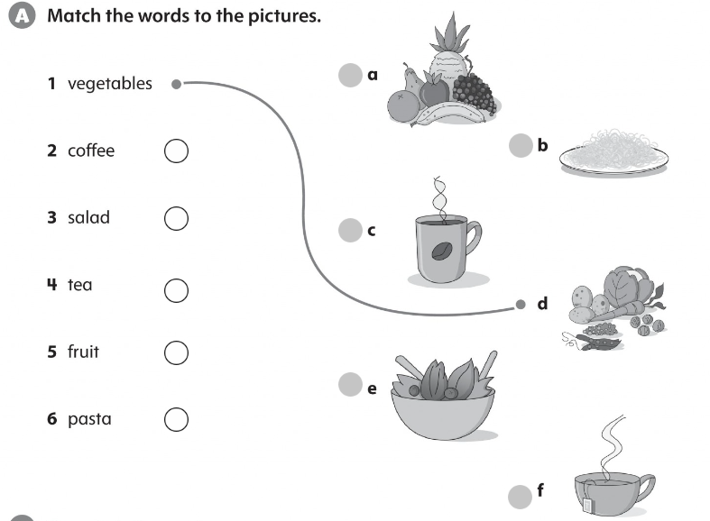

PLAN DE CLASE/NOTA TÉCNICA
NIVEL: 2° PRIMARIA
NOVEMBER 13TH
1.- NOMBRE DEL PROFESOR: Candy Castillo Hernández. GRADO: 2° GRUPO: A
2.- ASIGNATURA: inglés.
3.- TRIMESTRE: 2
4.- SEMANA: November 11th to 15th.
5.- TIEMPO: 10 HR.
6.- TEMA: Reading/ CONTRACTIONS simple past, simple present. Page 43.
7.- CAMPO FORMATIVO: ( X ) LENGUAJES. ( X ) SABERES Y PENSAMIENTO CIENTÍFICO. (X) ÉTICA, NATURALEZA Y SOCIEDAD. ( X ) DE LO HUMANO Y LO COMUNITARIO.
8.- EJES ARTICULADORES: ( ) IGUALDAD DE GÉNERO. ( X ) INCLUSIÓN. ( ) VIDA SALUDABLE. ( X ) PENSAMIENTO CRÍTICO ( X ) APROPIACIÓN DE LAS CULTURAS A TRÁVES DE LA LECTURA Y LA ESCRITURA. (X ) INTERCULTURALIDAD CRÍTICA. ( X ) ARTES Y EXPERIENCIAS ESTÉTICAS.
9.- CONTENIDO: Leer, comprender y analizar la información para aplicar una estrategia de lectura que mejore la comprensión.
10.- PROCESO DE DESARROLLO DE APRENIZAJE (PDA): Sensibilizar a los alumnos y familiarizarlos con una lengua distinta a la materna, y para que puedan reaccionar y responder a necesidades de comunicación básicas y personales en contextos rutinarios definidos.
11.- RECURSOS: Libros, cuaderno de trabajo, posters, flashcards, audiovisuales
12.- MATERIALES: Tarjetas con imágenes, póster Discover 2, cuadro de la Gran Pregunta, CD de audio, video de la Gran Pregunta. Flash Cards, dibujos, colores, pizarrón.
13.- IMPLEMENTACIÓN DE ACCIONES DEL P.E.M.C. Implementar actividades que impulsen la práctica y dominio de habilidades de comprensión lectora y auditiva, identificación de ideas principales, palabras claves, etc, en una lengua extranjera.
14: INICIO: Actividad rompe hielo: La docente da los buenos días.
Preguntas introductorias: Recuerdas el veb BE: I am , you are, he is, she is, we are, you are, they are.
Recuerdas el indicador Was, were.
15.- DESARROLLO: La docente desarrolla el tema en plenaria contestando así la página 43.
16.- CIERRE: La docente realiza la revisión del trabajo realizado en el transcurso de la clase, anotaciones por parte del alumno, manteniendo la evaluación de la expresión oral del alumno constantemente.
Actividad y Tipo de organización: Individual ( x ) Equipo ( x) Grupal ( x )
Terminaremos la clase hablando acerca del tema visto, recordando al estudiante que siempre puede preguntar o resaltar información que considere importante.
17.- EVALUACIÓN: Autoevaluación ( ) Coevaluación ( ) Heteroevaluación ( )
Se evaluará su participación en clase.
- ACTITUDINAL: PARTICIPACIÓN ACTIVA EN CLASE Y CONVIVENCIA SANA CON SUS COMPAÑEROS DE CLASE.
- CONCEPTUAL: LA IDENTIFICACIÓN DE LOS TEMAS VISTOS EN LA UNIDAD.
- PROCEDIMENTAL: EL CORRECTO USO DE LOS TEMAS VISTOS EN LA UNIDAD.
18.- TAREA: Pega la actividad en tu cuaderno y completa los enunciados con la forma corta dependiendo el indicador en presente simple o pasado simple.

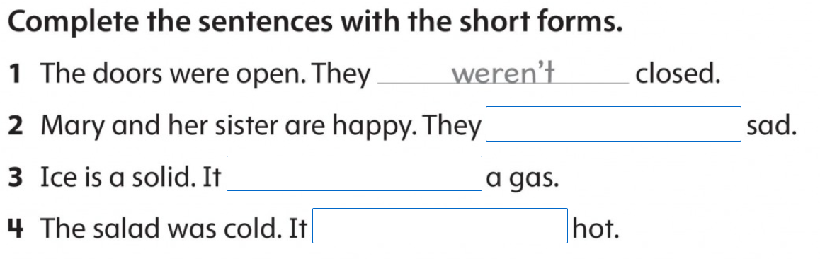

PLAN DE CLASE/NOTA TÉCNICA
NIVEL: 2° PRIMARIA
NOVEMBER 14TH
1.- NOMBRE DEL PROFESOR: Candy Castillo Hernández. GRADO: 2° GRUPO: A
2.- ASIGNATURA: inglés.
3.- TRIMESTRE: 2
4.- SEMANA: November 11th to 15th.
5.- TIEMPO: 10 HR.
6.- TEMA: Reading. Page 44 Y 45.
7.- CAMPO FORMATIVO: ( X ) LENGUAJES. ( X ) SABERES Y PENSAMIENTO CIENTÍFICO. (X) ÉTICA, NATURALEZA Y SOCIEDAD. ( X ) DE LO HUMANO Y LO COMUNITARIO.
8.- EJES ARTICULADORES: ( ) IGUALDAD DE GÉNERO. ( X ) INCLUSIÓN. ( ) VIDA SALUDABLE. ( X ) PENSAMIENTO CRÍTICO ( X ) APROPIACIÓN DE LAS CULTURAS A TRÁVES DE LA LECTURA Y LA ESCRITURA. (X ) INTERCULTURALIDAD CRÍTICA. ( X ) ARTES Y EXPERIENCIAS ESTÉTICAS.
9.- CONTENIDO: Leer, comprender y analizar un texto de ficción para aplicar una estrategia de lectura que mejore la comprensión.
10.- PROCESO DE DESARROLLO DE APRENIZAJE (PDA): Sensibilizar a los alumnos y familiarizarlos con una lengua distinta a la materna, y para que puedan reaccionar y responder a necesidades de comunicación básicas y personales en contextos rutinarios definidos.
11.- RECURSOS: Libros, cuaderno de trabajo, posters, flashcards, audiovisuales
12.- MATERIALES: Tarjetas con imágenes, póster Discover 2, cuadro de la Gran Pregunta, CD de audio, video de la Gran Pregunta. Flash Cards, dibujos, colores, pizarrón.
13.- IMPLEMENTACIÓN DE ACCIONES DEL P.E.M.C. Implementar actividades que impulsen la práctica y dominio de habilidades de comprensión lectora y auditiva, identificación de ideas principales, palabras claves, etc, en una lengua extranjera.
14: INICIO: Actividad rompe hielo: La docente da los buenos días.
Preguntas introductorias: Lectura en plenaria.
15.- DESARROLLO: La docente pide al alumno visualizar la lectura dónde tendrá que subrayar el presente y el pasado simple. Posteriormente se continuará con la lectura en plenaria.
16.- CIERRE: La docente realiza la revisión del trabajo realizado en el transcurso de la clase, anotaciones por parte del alumno, manteniendo la evaluación de la expresión oral del alumno constantemente.
Actividad y Tipo de organización: Individual ( x ) Equipo ( x) Grupal ( x )
Terminaremos la clase hablando acerca del tema visto, recordando al estudiante que siempre puede preguntar o resaltar información que considere importante.

17.- EVALUACIÓN: Autoevaluación ( ) Coevaluación ( ) Heteroevaluación ( )
Se evaluará su participación en clase.
- ACTITUDINAL: PARTICIPACIÓN ACTIVA EN CLASE Y CONVIVENCIA SANA CON SUS COMPAÑEROS DE CLASE.
- CONCEPTUAL: LA IDENTIFICACIÓN DE LOS TEMAS VISTOS EN LA UNIDAD.
- PROCEDIMENTAL: EL CORRECTO USO DE LOS TEMAS VISTOS EN LA UNIDAD.
18.- TAREA: Pega la actividad en tú cuaderno y completa los enunciados. No olvides poner fecha.

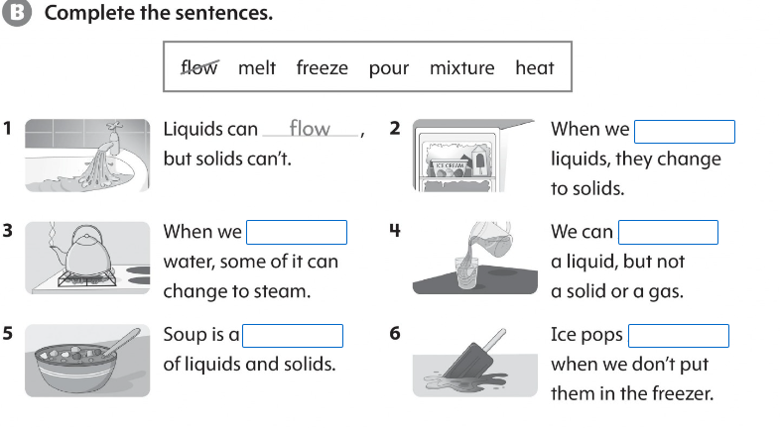
PLAN DE CLASE/NOTA TÉCNICA
NIVEL: 2° PRIMARIA
NOVEMBER 15TH
1.- NOMBRE DEL PROFESOR: Candy Castillo Hernández. GRADO: 2° GRUPO: A
2.- ASIGNATURA: inglés.
3.- TRIMESTRE: 2
4.- SEMANA: November 11th to 15th.
5.- TIEMPO: 10 HR.
6.- TEMA: UNIDAD 5 Y 6. HOW ARE THINGS DIFFERENT NOW FROM LONG AGO? Page 47.
7.- CAMPO FORMATIVO: ( X ) LENGUAJES. ( X ) SABERES Y PENSAMIENTO CIENTÍFICO. (X) ÉTICA, NATURALEZA Y SOCIEDAD. ( X ) DE LO HUMANO Y LO COMUNITARIO.
8.- EJES ARTICULADORES: ( ) IGUALDAD DE GÉNERO. ( X ) INCLUSIÓN. ( ) VIDA SALUDABLE. ( X ) PENSAMIENTO CRÍTICO ( X ) APROPIACIÓN DE LAS CULTURAS A TRÁVES DE LA LECTURA Y LA ESCRITURA. (X ) INTERCULTURALIDAD CRÍTICA. ( X ) ARTES Y EXPERIENCIAS ESTÉTICAS.
9.- CONTENIDO: Leer, comprender y analizar un texto de ficción para aplicar una estrategia de lectura que mejore la comprensión.
10.- PROCESO DE DESARROLLO DE APRENIZAJE (PDA): Sensibilizar a los alumnos y familiarizarlos con una lengua distinta a la materna, y para que puedan reaccionar y responder a necesidades de comunicación básicas y personales en contextos rutinarios definidos.
11.- RECURSOS: Libros, cuaderno de trabajo, posters, flashcards, audiovisuales
12.- MATERIALES: Tarjetas con imágenes, póster Discover 2, cuadro de la Gran Pregunta, CD de audio, video de la Gran Pregunta. Flash Cards, dibujos, colores, pizarrón.
13.- IMPLEMENTACIÓN DE ACCIONES DEL P.E.M.C. Implementar actividades que impulsen la práctica y dominio de habilidades de comprensión lectora y auditiva, identificación de ideas principales, palabras claves, etc, en una lengua extranjera.
14: INICIO: Actividad rompe hielo: La docente da los buenos días.
Preguntas introductorias: Visualización de video.

15.- DESARROLLO: La docente pide al alumno comparta lo que ve en la imagen.

Por medio de la lluvia de ideas, la docente realiza un cuadro comparativo.
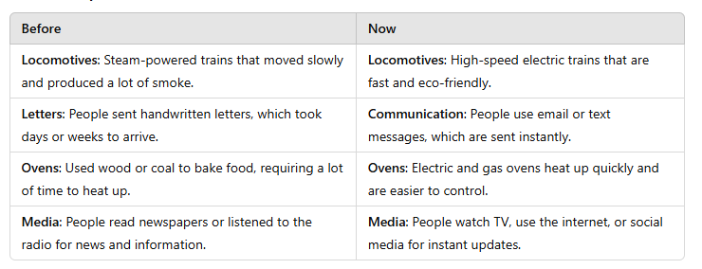
16.- CIERRE: La docente realiza la revisión del trabajo realizado en el transcurso de la clase, anotaciones por parte del alumno, manteniendo la evaluación de la expresión oral del alumno constantemente.
Actividad y Tipo de organización: Individual ( x ) Equipo ( x) Grupal ( x )
Terminaremos la clase hablando acerca del tema visto, recordando al estudiante que siempre puede preguntar o resaltar información que considere importante.
17.- EVALUACIÓN: Autoevaluación ( ) Coevaluación ( ) Heteroevaluación ( )
Se evaluará su participación en clase.
- ACTITUDINAL: PARTICIPACIÓN ACTIVA EN CLASE Y CONVIVENCIA SANA CON SUS COMPAÑEROS DE CLASE.
- CONCEPTUAL: LA IDENTIFICACIÓN DE LOS TEMAS VISTOS EN LA UNIDAD.
- PROCEDIMENTAL: EL CORRECTO USO DE LOS TEMAS VISTOS EN LA UNIDAD.
18.- TAREA: No hay.

Lic. Javier de Jesús Quiroz Juárez
Coordinación de Inglés

Candy Castillo Hernández.
Titular

